平罗中学2016届第五次模拟考试
理科综合能力测试
本试卷分第I卷（选择题）和第II卷（非选择题）两部分，共40题，共300分，共8页。考试结束后，将本试卷和答题卡一并交回。
注意事项：1.答题前，现将自己的姓名、准考证号填写清楚，将条形码准确粘贴在条形码区域内。
2.选择题必须使用2Ｂ铅笔填涂；非选择题必须使用0.5毫米黑色字迹的签字笔书写，字体工整、清楚。
3.请按照题号顺序在各题目的答题区域内作答，超出答题区域书写的答案无线；在草稿纸上、试题卷上答题无效。
4.作图可先使用铅笔画出，确定后必须用黑色字迹的签字笔描黑。
5.保持卡面清洁，不要折叠、不要弄破、弄皱，不准使用涂改液、修正带、刮纸刀。
相对原子质量：H-1 C-12 O-16 N-14 Cu-64 Zn—65 Cl-35.5 Ti-48 Fe-56 Ni-59 Li-7 Na-23 Mg-24 Al-27
第Ⅰ卷（选择题 共126分）
一．选择题：本题共13小题，每小题6分.在每小题给出的四个选项中,只有一项符合题目要求的。
1．下列关于细胞组成、结构和功能的叙述中，错误的是（ ）
A．破伤风杆菌只能进行无氧呼吸吸，其生命活动消耗的能量不是由线粒体提供
B．动物细胞膜的组成成分中含有糖蛋白、糖脂和胆固醇
C．ATP和ADP都是高能磷酸化合物，都能在叶绿体和线粒体中形成
D．有氧呼吸时葡萄糖进入线粒体必须经过两层生物膜
2．下列有关高中生物实验中酸、碱性物质应用的说法，错误的是（ ）
A．浓硫酸为橙色重铬酸钾溶液与酒精的反应提供酸性条件
B．配制斐林试剂时NaOH为CuS0₄与还原糖反应提供碱性条件
C．用盐酸处理口腔上皮细胞有利于甲基绿、吡罗红进入细胞进行染色
D．观察根尖细胞有丝分裂时用盐酸和酒精混合液使细胞相互分离
3．PM2．5是指大气中直径小于2．5μm的颗粒物，富含大量有毒 、有害物质，易通过肺部进入血液，目前PM2．5已经成为空气污染指数的重要指标。下列有关PM2．5的推测错误的是（ ）
A．PM2．5进入人体肺泡中时还没有进入人体的内环境
B．颗粒物中的一些酸性物质进入人体血液一定会导致血浆呈酸性
C．PM2．5可能成为过敏原，其诱发的过敏反应属于免疫异常
D．颗粒物进入呼吸道引起咳嗽属于非条件反射，其中枢不在大脑皮层
4．人类基因组计划测定人的22号染色体约由5000万个碱基单位组成，分析发现22号染色体上约有545个基因，下列有关分析正确的是（ ）
A．由22号染色体DNA转录的mRNA分子中碱基约2 500万个
B．神经细胞内的22号染色体DNA可转录出545种mRNA
C．DNA聚合酶和RNA聚合酶的结合位点分别在DNA和RNA
D．在细胞周期中，mRNA的种类和含量在不断犮生变化
5．下列有关生物变异和进化的叙述，正确的是（ ）
A．花药离体培养得到单倍体植物，体细胞中不一定含有一个染色体组
B．基因重组是生物变异的重要来源，只有非同源染色体上的非等位基因才能重组
C．自然状态下基因突变是不定向的，而人工诱变是定向的并决定生物进化的方向
D．基因型均为Bb的豌豆种群，自交后代中出现了BB的个体，该豌豆种群发生了进化
6．某生物科研小组调查某弃耕农田在植被恢复过程中，一年生草本、多年生草本和灌木三个阶段中典型物种的种群密度变化，绘制了下图，下列说法不正确的是（ ）
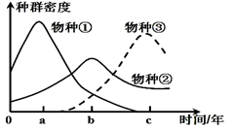
A．弃耕农田在植被恢复过程中所经历的演替属于次生演替
B．三个物种的种间关系为竞争，同时体现出该群落具有垂直结构
C．随时间的推移物种①逐渐消失，该群落的物种丰富度逐渐降低
D．图中b→c段，物种②的种群密度变为相对稳定与其耐受弱光有关
7.化学与社会、生活、生产联系广泛。下列说法正确的是（ ）
A．高铁酸钾处理水的原理与明矾完全相同
B．推广煤的气化和液化技术，能减少二氧化碳的排放
C．“辽宁舰”上用于舰载机降落拦阻索的特种钢缆属于新型无机非金属材料
D．食品安全包括限制添加剂的种类和添加的量
8．N_{A}代表阿伏加德罗常数的值，下列叙述正确的是（ ）
A．1molFeI₂与足量的氯气反应转移电子数为2N_{A}
B．标准状况下22.4L一氯甲烷和二氯甲烷的混合物中所含氯原子数介于N_{A}至2N_{A}之间
C．0.1molCu与足量热的浓硫酸反应生成的SO₂体积标准状况下约为2.24L
D．0.2mol/L的Na₂S溶液中，所含S²⁻数目小于0.2N_{A}
9．下列有关实验操作及原理正确的是（ ）
A．用玻璃棒蘸取NaClO溶液，点在干燥的pH试纸上，证明HClO是弱酸。
B．将一定量的FeCl₃晶体、盐酸依次加入容量瓶中，配制一定物质的量浓度的FeCl₃溶液
C．将Cu与浓硫酸反应剩余的液体加入到盛有蒸馏水的烧杯中，以证明反应生成了CuSO₄
D．用乙醇、乙酸制取乙酸乙酯的过程中发现忘加碎瓷片，可立即补加
10．下列实验所对应的离子方程式正确的是( )
A．向漂白粉溶液中通入SO₂：Ca²⁺+ClO⁻＋SO₂＋H₂O===CaSO₃↓＋ 2HClO
B．向Fe（NO₃）₃溶液中加入过量的HI溶液：2Fe^{3＋}＋2I⁻===2Fe²⁺＋I₂
C．在碳酸氢钡溶液中加入过量的氢氧化钠溶液：
Ba^{2＋}＋2HCO＋2OH－===BaCO₃↓＋CO＋2H₂O
D．向Na₂S₂O₃溶液中加入稀硫酸：S₂O₃²⁻+4H⁺===SO₄²⁻+3S↓+2H₂O
11．甲苯苯环上的一个H原子被-C₃H₆Cl取代，形成的同分异构体有（不考虑立体异构） （ ）
A．9种 B．12种 C．15种 D．18种
12．下列叙述中，错误的是( )
A.苯与浓硝酸、浓硫酸共热并保持55-60℃反应生成硝基苯
B.苯不能使酸性高锰酸钾褪色，说明苯环中没有
C.甲烷中混有的乙烯可以用溴的四氯化碳溶液除去
D.医院用75%酒精杀菌、消毒，75%是指质量分数
13. 青铜器的制造是中华民族劳动人民智慧的结晶，成为一个时代
的象征,但出土的青铜器大多受到环境腐蚀。如图为青铜器在潮湿环境中发生电化学腐蚀的原理示意图。环境中的 Cl⁻ 扩散到孔口,并与各电极产物作用生成多孔粉状锈 Cu₂ ( OH ) ₃ Cl 。下列说法不正确的是（ ）
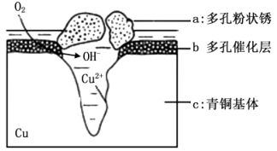
A. 腐蚀过程中,负极 b 被氧化
B. 环境中的Cl⁻扩散到孔口，并与正极反应产物和负极反应产物作用生成多孔粉状锈Cu₂(OH)₃Cl，其离子方程式为2Cu^{2＋}+3OH－+Cl－=Cu₂(OH)₃Cl↓
C. 若生成 2.145gCu ₂ ( OH ) ₃ Cl ,则理论上消耗标准状况氧气体积为 0.448L
D. 正极的电极反应式为: 正极反应是 O₂ + 4e－+2H₂O =4OH^{-－}
二、选择题：本题共8小题，每小题给出的四个选项中，第14～18题只有一项符合要求，第19～21题有多项符合要求。全部选对的得6分，选对但选不全的得3分，有选错的得0分。
14.许多物理学家的科学发现推动了人类的进步。对以下几位科学家所作科学贡献的表述中，与事实相符的是（ ）
A.亚里士多德根据理想斜面实验，提出了力不是维持物体运动的原因
B.牛顿发现了万有引力定律，并测出了引力常量G
C.库伦发现了电荷之间相互作用规律——库仑定律，卡文迪许用扭秤实验测出了静电力常量k
D.密立根最早通过实验，比较准确的测定了电子的电量
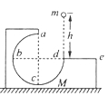
15.如图所示，M为固定在水平桌面上的有缺口的方形木块，abcd为半径是R的$\frac{3}{4}$圆形足够光滑的轨道，ɑ为轨道最高点，de面水平且有一定长度，今将质量为m的小球在d点的正上方高为h处由静止释放，其自由下落到d处切入轨道内运动，不计空气阻力，则以下论断正确的是（ ）
A.只要h大于R，释放后小球就能通过a点
B.调节h，可以使小球通过a点做自由落体运动
C.无论怎样改变h，都不可能使小球通过a点后落回轨道内
D.只要改变h，就能使小球通过a点后，既可以落回轨道内又可以落到de面上
16.如图，水平正对放置的两块足够大的矩形金属板，分别与一恒压直流电源（图中未画出）的两极相连，M、N是两极板的中心。若把一带电微粒在两板之间a点从静止释放，微粒将恰好保持静止。现将两板绕过M、N且垂直于纸面的轴逆时针旋转一个小角度θ后，再由a点从静止释放一这样的微粒，该微粒将（ ）
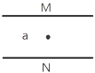
A.仍然保持静止
B.靠近电势较低的电极板
C.以的竖直加速度加速（g表示重力加速度）
D.以的水平加速度加速（g表示重力加速度）
17. 热敏电阻是传感电路中常用的电子元件，其电阻R_{t}随温度t变化的图线如图甲所示．如图乙所示电路中，热敏电阻R_{t}与其他电阻构成的闭合电路中，当R_{t}所在处温度升高时，两电表读数的变化情况是( )
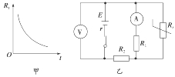
A．A变大，V变大
B．A变大，V变小
C．A变小，V变大
D．A变小，V变小
18. 如图所示，两导体板水平放置，两板间电势差为U，带电粒子以某一初速度v₀沿平行于两板的方向从两板正中间射入，穿过两板后又垂直于磁场方向射入边界线竖直的匀强磁场，则粒子射入磁场和射出磁场的M、N两点间的距离d随着U和v₀的变化情况为( )
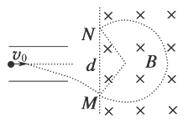
A．d随v₀增大而增大，d与U无关
B．d随v₀增大而增大，d随U增大而增大
C．d随U增大而增大，d与v₀无关
D．d随v₀增大而增大，d随U增大而减小
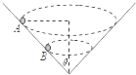
19.一个内壁光滑的圆锥形筒的轴线垂直于水平面，圆锥筒固定，有质量相同的小球A和B，沿着筒的内壁在水平面内做匀速圆周运动，如图所示，A的运动半径较大，则( )
A．A球的角速度必小于B球的角速度
B．A球的线速度必大于B球的线速度
C．A球的运动频率必大于B球的运动频率
D．A球对筒壁的压力必大于B球对筒壁的压力
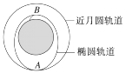
20. 我国研制的“嫦娥三号”月球探测器成功在月球表面实现软着陆．如图所示，探测器首先被送到距离月球表面高度为H的近月轨道做匀速圆周运动，之后在轨道上的A点实施变轨，使探测器绕月球做椭圆运动，当运动到B点时继续变轨，使探测器靠近月球表面，当其距离月球表面附近高度为h(h<5m)时开始做自由落体运动，探测器携带的传感器测得自由落体运动时间为t，已知月球半径为R，万有引力常量为G.则下列说法正确的是( )
A．“嫦娥三号”的发射速度必须大于第一宇宙速度
B．探测器在近月圆轨道和椭圆轨道上的周期相等
C．“嫦娥三号”在A点变轨时，需减速才能从近月圆轨道进入椭圆轨道
D．月球的平均密度为
21.如图甲所示，物体受到水平推力F的作用，在粗糙水平面上做直线运动．通过力传感器和速度传感器监测到推力F和物体速度v随时间t变化的规律如图乙所示．重力加速度g＝10 m/s². 则( )
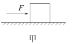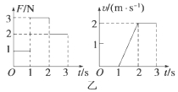
A．物体的质量m＝0.5 kg
B．物体与水平面间的动摩擦因数μ＝0.2
C．第2 s内物体克服摩擦力做的功W＝2 J
D．前2 s内推力F做功的平均功率＝1.5W

第Ⅱ卷 （非选择题 共174分）
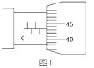
三、非选择题包括必考题和选考题两部分.第22题~第32题为必考题，每个试题考生都必须做答.第33题~第40题为选考题,考生根据要求做答。
(一)必考题(共11题，共129分)
22.（6分）在“测定圆柱形材料的电阻率”的实验中，
（1）某同学用螺旋测微器测样品直径时，结果如右图1所示，则该样品的直径为 mm．
（2）给样品通电，用量程为3V的电压表和量程为0.6A的电流表测样品两端的电压和通过样品的电流时读数如图2所示，则电流表的读数为 A．
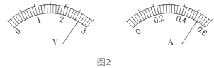
（3）用米尺测量样品的长度L=0.810m．利用以上测量数据，可得这种材料的电阻率为 Ω•m（结果保留二位有效数字）．
23.（9分）一同学要研究轻质弹簧的弹性势能与弹簧长度改变量的关系。实验装置如下图甲所示，在离地面高为h的光滑水平桌面上，沿着与桌子右边缘垂直的方向放置一轻质弹簧，其左端固定，右端与质量为m的小刚球接触。将小球向左压缩弹簧一段距离后由静止释放，使小球沿水平方向射出桌面，小球在空中飞行落到位于水平地面的记录纸上留下痕迹。重力加速度为g.
（1）若测得某次压缩弹簧释放后小球落点P痕迹到O点的距离为s，则释放小球前弹簧的弹性势能表达式为 ；（用m、g、s、h等四个字母表示）
（2）该同学改变弹簧的压缩量进行多次测量得到下表一组数据：
弹簧压缩量x/cm | 1.00 | 1.50 | 2.00 | 2.50 | 3.00 | 3.50
小球飞行水平距离s/cm | 20.10 | 30.00 | 40.10 | Ziyuanku.com49.90 |  | 69.90
根据表中已有数据，表中缺失的数据可能是s= cm；
$来&源：ziyuanku.com（3）完成实验后，该同学对上述装置进行了如下图乙所示的改变：
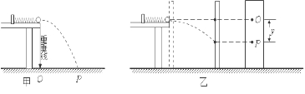

（I）在木板表面先后钉上白纸和复写纸，并将木板竖直立于靠近桌子右边缘处，使小球向左压缩弹簧一段距离后由静止释放，撞到木板并在白纸上留下痕迹O；（II）将木板向右平移适当的距离固定，再使小球向左压缩弹簧一段距离后由静止释放，撞到木板上得到痕迹P；（III）用刻度尺测量纸上O点到P点的竖直距离为y。若已知木板与桌子右边缘的水平距离为L，则（II）步骤中弹簧的压缩量应该为 。（用L、h、y等三个字母表示）
24.（12分）从地面以初速度v₀竖直向上抛出一质量为m的小物体。假定物块所受的空气阻力f大小不变。已知重力加速度为g.求：
（1）物体上升的最大高度h.
（2）物体在空中飞行的时间t和落回地面的速率v.
25. （20分） 如图（a）所示，水平放置的平行金属板A、B间加直流电压U， A板正上方有 “V”字型足够长的绝缘弹性挡板．在挡板间加垂直纸面的交变磁场，磁感应强度随时间变化如图（b），垂直纸面向里为磁场正方向，其中，未知．现有一比荷为、不计重力的带正电粒子从靠近B板的C点静止释放，t=0时刻，粒子刚好从小孔O进入上方磁场中，在 t₁时刻粒子第一次撞到左挡板，紧接着在t₁＋t₂时刻（t₁、t₂ 均为末知）粒子撞到右挡板，然后粒子又从O点竖直向下返回C点．此后粒子立即重复上述过程，做周期性运动。粒子与挡板碰撞前后电量不变，沿板的分速度不变，垂直板的分速度大小不变、方向相反，不计碰撞的时间及磁场变化产生的感应影响．求：
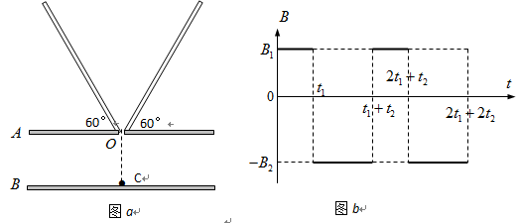
（1）粒子第一次到达O点时的速率；
（2）图中B₂的大小；
（3）金属板A和B间的距离d．
26.（14分）
实验室制备乙酸乙酯，是将3mL乙醇加入一支试管中，然后边振荡试管，边慢慢加入2mL浓H₂SO₄和2mL乙酸，按下图连接好装置，在酒精灯上加热。观察现象。
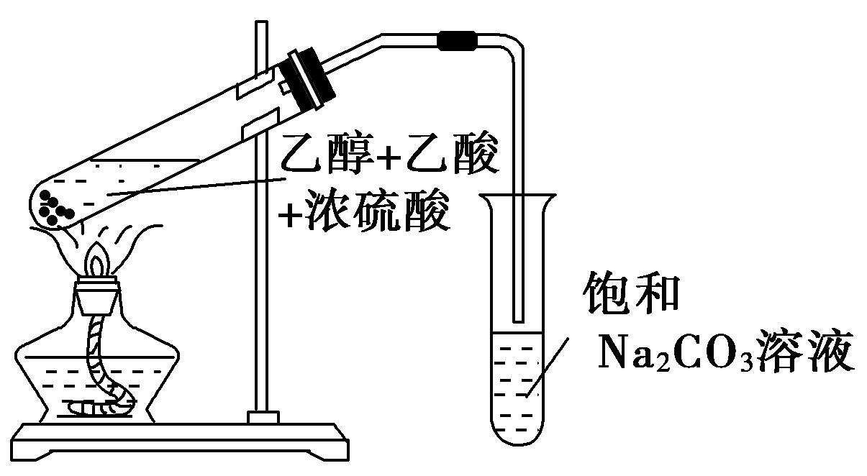
（1）请写出制取乙酸乙酯的化学方程式：
（2）简述用碳酸钠饱和溶液吸收乙酸乙酯的有点
- 根据以上信息结合平时所学，判断下列说法正确的是（ ）
- 催化剂不参加化学反应
- 催化剂参加化学反应，但反应前后质量和化学性质可能改变
- 催化剂参加化学反应，但反应前后质量和化学性质不变
- 催化剂不但可以改变反应速率也可以改变可逆反应进行的程度
- 催化剂是通过改变化学反应途径进而改变活化能，从而改变化学反应速率
(4)实验过程中先用小火，一段时间以后，又改用大火加热原因是 ：
。
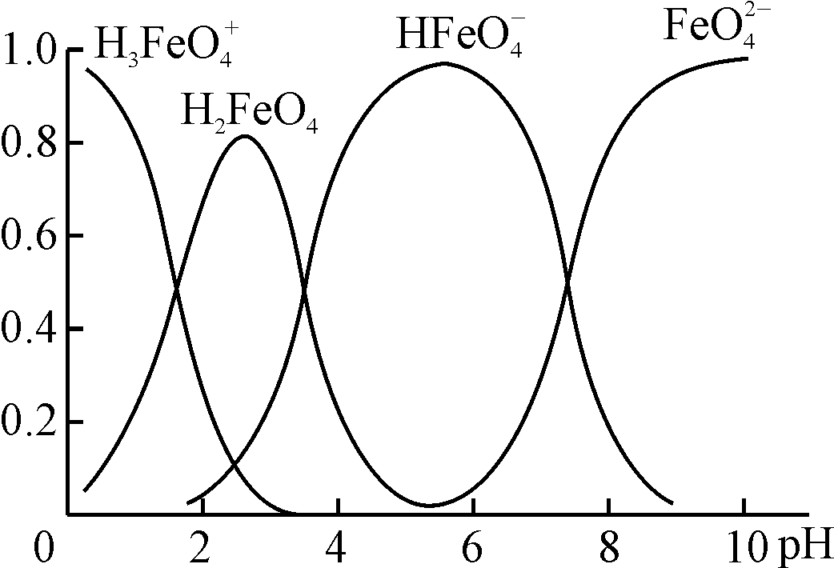
- 在右边试管中收集乙酸乙酯，用分液方法可以将乙酸乙酯分离出来。分离出来的乙酸乙酯一般用氯化钙除去其中的 （填名称）杂质，再用 （a.P₂O₅ b.无水Na₂SO₄ c.碱石灰 d.NaOH)干燥剂对其进行干燥。最后得乙酸乙酯2mL.计算乙酸乙酯的产率 [已知乙醇密度:0.79(g·cm⁻³);乙酸密度：1.05(g·cm⁻³);乙酸乙酯密度：0.90(g·cm⁻³)]
27．(15分)钢铁生产中的尾气易造成环境污染，清洁生产工艺可消减污染源并充分利用。已知：
① Fe₂O₃(s)＋3CO(g) Fe(s)＋3CO₂(g)；ΔH＝－25 kJ/mol
② 3Fe₂O₃(s)＋CO(g) 2Fe₃O₄(s)＋CO₂(g)；ΔH＝－47 kJ/mol
③ Fe₃O₄(s)＋CO(g) 3FeO(s)＋CO₂(g)；ΔH＝＋17 kJ/mol
(1) 试计算反应：FeO(s)＋CO(g) Fe(s)＋CO₂(g)的ΔH＝________。
(2) 已知1092℃时(1)中反应的平衡常数为0.35，在1 L的密闭容器中，投入7.2g FeO和0.1molCO加热到1092℃并保持该温度，反应在t₁时达平衡。
WWW.ziyuanku.com① t₁时反应达平衡后，CO气体的体积分数为________。
② 反应(1)在一定条件下达到平衡，则下列叙述表明该反应已经达到平衡状态的是________(填字母)。
a. 混合气体的密度不变 b. CO的浓度不再改变
c. v(CO)_{正}＝v(CO₂)_{逆} d. 容器内总压强不变
(3) 含铁元素的高铁酸钾(K₂FeO₄)是一种优良的水处理剂。
① K₂FeO₄溶于水是一个可逆的过程，放出一种无色无味气体。其杀菌消毒、净化吸附水中的悬浮杂质的原理可用离子方程式表示为__________________。
② FeO在水溶液中的存在形态如右图所示，纵坐标表示分数分布。则下列说法不正确的是________(填字母)。
A.不论溶液酸碱性如何变化，铁元素都有4种存在形态
B.向pH＝10的这种溶液中加硫酸至pH＝2，HFeO的分布分数逐渐增大
C.向pH＝6的这种溶液中加KOH溶液，发生反应的离子方程式为HFeO＋OH－===FeO＋H₂O
③ 高铁酸钾还可制作充电电池，原理为：
3Zn＋2K₂FeO₄＋8H₂O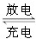3Zn(OH)₂＋2Fe(OH)₃＋4KOH，该电池充电时阳极电极反应式为___ 。
④ 将适量K₂FeO₄溶解于pH＝4.74的溶液中，配制成c(FeO)＝1.0 mmol/L的试样，将试样分别置于20 ℃、30 ℃、40 ℃和60 ℃的恒温水浴中，测定c(FeO)的变化，结果见右图。该操作的目的是__________________。
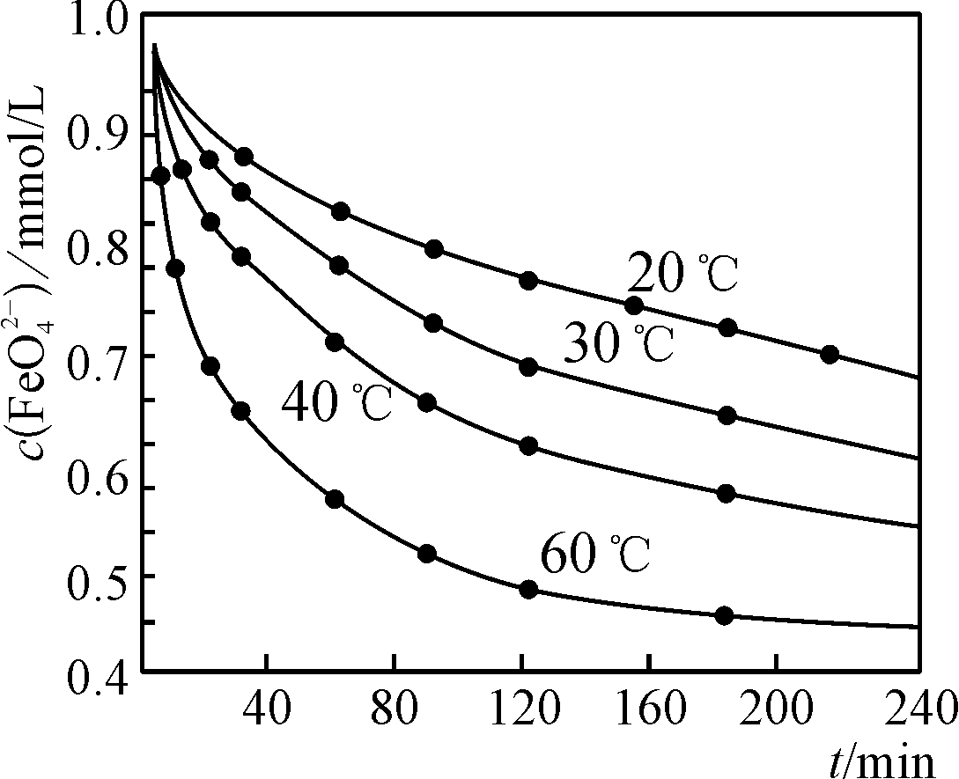
28．(14分) 锶（Sr）元素广泛存在于矿泉水中，是一种人体必需的微量元素。用天青石（主要成分为SrSO₄，含有少量BaCO₃、FeO、Fe₂O₃、Al₂O₃、SiO₂等）制备SrCO₃，工艺流程如下：
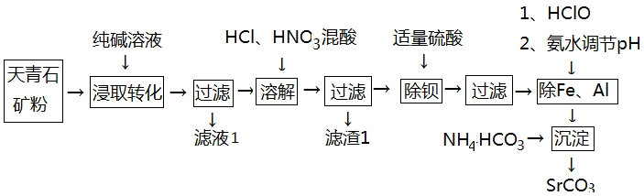
已知：
 | SrSO₄ | BaSO₄ | SrCO₃
K_{sp} | 3.2×10^{－7} | 1.1×10^{－10} | 1.6×10^{－10}

(1)“浸取转化”过程中发生的化学方程式为： ；当转化完全时，混合液中的c(CO₃^{2－}) =1.0×10^{－3} mol·L^{－1}，
则c(SO₄^{2－})= 。
(2)滤液1的主要成分为 ；滤渣1的主要成分为 。
Ziyuanku.com(3)“除钡”过程中硫酸不要过量，原因是 。
(4) “沉淀”生成SrCO₃的离子方程式为 。
沉淀过程中，温度对Sr²⁺生成SrCO₃反应转化率的影响见下图，60℃
之前，锶转化率随温度升高而变大的主要原因是 。
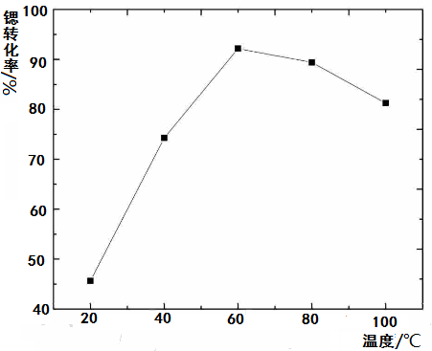
(5)以SrCO₃粉作原料经高温焙烧分解成SrO，再将SrO与铝粉充分混合并压制，真空环境下通过热还原反应可制得金属Sr，同时获得3SrO·Al₂O₃渣团。请写出热还原反应的化学方
29．如图中表示植物体细胞内发生的主要代谢过程，图乙曲线I表示在最适温度、CO2浓度环境中光合作用速率与光照强度的关系。请回答下列问题：
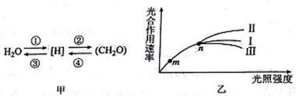
（1）图甲中，产生[H]的场所是 ，图示中[H]用于 。①〜④过程中，能为该细胞主动运输供能的过程是 。
（2）某同学观察进行过程③的细胞器的实验时需用 对其染色，探究该场所的呼吸方式实验时需在酸性条件下用 检测酒精。
（3）图乙中m点比n点C3化合物的合成速率 （填“大”或“小”），其原因是是 。
（4）图乙中在n点时,适当升高温度可导致曲线由I变为 （填“II”或“III”），其原是 。
30．如图是流感病毒侵染后引起的人体免疫反应部分图解，据图回答下列问题：
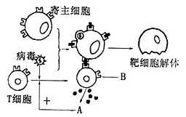

（1） 流感病毒是RNA分子和蛋白外壳构成，该病毒合成其蛋白质外壳的场所为 。
（2） 图示免疫过程为 免疫，图中效应T细胞识别被病毒侵入宿主细胞并与之结合依赖于细胞膜表面的 。靶细胞裂解后释放的病原体与 结合，使之失去对宿主细胞的侵染能力。
（3）被流感病毒感染者往往会出现持续发热的现象，这一现象是由位于 的体温调节中枢异常所致，在此过程中 （激素，答出2种）分泌量增多，使代谢增强。
（4）科学家也加大疫苗的研发力度，假如人体注射疫苗产生免疫反应—段时间
后，机体流感病毒， 细胞能迅速增殖、分化。
31．如图甲为某草原生态系统中各成分间的关系图，a、b、c、d、c过程为各生物成分的生理过程，数字代表能量数值，单位J/（cm²·a）图乙为一定时间内图甲“消费者”中三种生物X、Y、Z种群数量变化曲线。请据图分析回答下列各题：
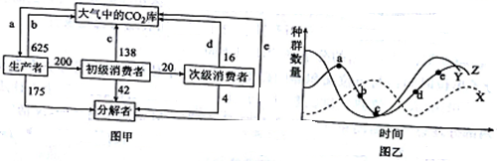
（1）图甲中大气中的二氧化碳进入生物群落的过程是图中的[ ] 。碳在生产者、消费者间传递的形式是 。
（2）图甲中生态系统的总能量是 J/（cm² •a）。次级消费者增加10千克，需要消耗生产者 千克。
（3）写出图乙三种生物问的食物关系 （用箭头和字母表示），其中Z应处于笫 营养级。三种生物的数量在一定范围内波动，反映了生态系统信息传递的功能是 。
32．(11分)
豌豆素是野生型豌豆产生的一种抵抗真菌侵染的化学物质。决定产生豌豆素的基因A对a为显性，基因B对豌豆素的产生有抑制作用，而基因b没有。下面是利用两个不能产生豌豆素的纯种品系（甲、乙）及纯种野生型豌豆进行杂交实验的结果,根据结果回答下列问题：
实验一：野生型×品系甲→F₁无豌豆素→F₁自交→F₂中无豌豆素：有豌豆素=3:1，
实验二：品系甲×品系乙→F₁无豌豆素→F₁自交→F₂中无豌豆素：有豌豆素=13:3。
（1）根据实验 ，可判断与豌豆素产生有关的两对基因（A、a和B、b）位于 对同源染色体上。品系甲和品系乙两种豌豆的基因型分别是 、 。
（2）实验一F₂中不能产生豌豆素的植株，其基因型可能为 。若欲进一步判定其基因型，最简便的方法是 。
（3）实验二F₂中不能产生豌豆素的植株基因型共有 种，其中杂种植株占比为 。
选考题：共45分。请考生从给出的3道物理题、3道化学题、2道生物题中每科任选一题作答，并用2B铅笔在答题卡上把所选题目的题号涂黑。注意所做题目的题号必须与所涂黑的题号一致，在答题卡上选答区域指定位置答题。如果多做，则每学科按所做的第一题计分。
33．【物理──选修3-3】（15分）
（1）（5分）下列关于热学问题的说法正确的是 （填正确答案标号。选对1个得2分，选对2个得4分，选对3个的5分。每选错1个扣3分，最低得分为0分。）
A．一个孤立系统总是从熵小的状态向熵大的状态发展，熵值较大代表着较为无序
B．物体的内能在宏观上只与其温度和体积有关
C．如果封闭气体的密度变小，分子平均动能增加,则气体的压强可能不变
D．某气体的摩尔质量为M、密度为，用N_{A}表示阿伏伽德罗常数，每个气体分子的质量₀，每个气体分子的体积V₀，则₀=M/N_{A}， V₀=₀/
E．密封在容积不变的容器内的气体，若温度升高，则气体分子对器壁单位面积上的平均作用力增大
（2）（10分）如图所示，是一个连通器装置，连通器的右管半径为左管的两倍，左端封闭，封有长为30cm的气柱，左右两管水银面高度差为37.5cm，左端封闭端下60cm处有一细管用开关D封闭，细管上端与大气联通，若将开关D打开（空气能进入但水银不会入细管），稳定后会在左管内产生一段新的空气柱。已知外界大气压强p₀=75cmHg。求：稳定后左端管内的所有气柱的总长度为多少？
D
60
30
37.5

中&华&资*源%库 ziyuanku.com34.[物理——选修3-4] (15分)
（1）（5分）两列简谐横波I和Ⅱ分别沿x轴正方向和负方向传播，两列波的波速大小相等，振幅均为5cm。t=0时刻两列波的图像如图所示，x=-lcm和x=lcm的质点刚开始振动。以下判断正确的是 （填正确答案标号，选对一个得2分，选对2个得4分，选对3个得5分。每选错一个扣3分，最低得分为0分）
x/cm
y/cm

中&华&资*源%库

A．I、Ⅱ两列波的频率之比为2：1
B．t=0时刻，P、Q两质点振动的方向相同
C．两列波将同时传到坐标原点O
D．两列波的波源开始振动的起振方向相同
E．坐标原点始终是振动加强点，振幅为l0cm
（2）（10分）如图，将半径为R的透明半球体放在水平桌面上方，O为球心，直径恰好水平，轴线OO'垂直于水平桌面。位于O点正上方某一高度处的点光源S发出一束与OO'的夹角θ=60°的单色光射向半球体上的A点，光线通过半球体后刚好垂直射到桌面上的B点，已知O'B=，光在真空中传播速度为c，不考虑半球体内光的反射，求：
①透明半球对该单色光的折射率n；
②该光在半球体内传播的时间t。

35.[物理——选修3-4] (15分)
（1）（5分）下列说法中正确的是 （填正确答案标号。选对1个得2分，选对2个得4分，选对3个的5分。每选错1个扣3分，最低得分为0分。）
WWW.ziyuanku.comA、处于n＝3的一个氢原子回到基态时一定会辐射三种频率的光子
B、α射线的穿透能力比γ射线弱
C、放射性元素的半衰期与压力、温度无关
D、康普顿效应表明光子只具有能量
E、Th衰变成Pb要经过6次α衰变和4次β衰变
（2）（10分）如图所示，质量为2m、高度为h的光滑弧形槽末端水平，放置在光滑水平地面上，质量为m的小球A从弧形槽顶端静止释放，之后与静止在水平面上质量为m的小球B发生对心碰撞并粘在一起，求：
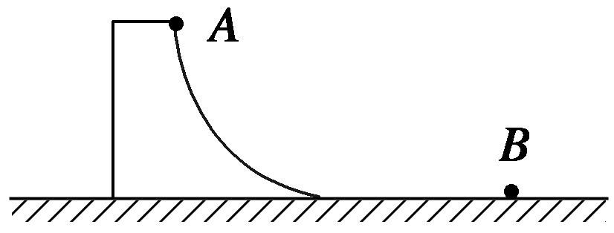
①小球A滑下后弧形槽的速度大小；
② 小球A、B碰撞过程损失的机械能．

36．【化学—选修：化学与技术】(15分)
青岛精细化工厂生产发烟硫酸和硫酸的流程如下图所示。已知：②⑤装置为接触室。
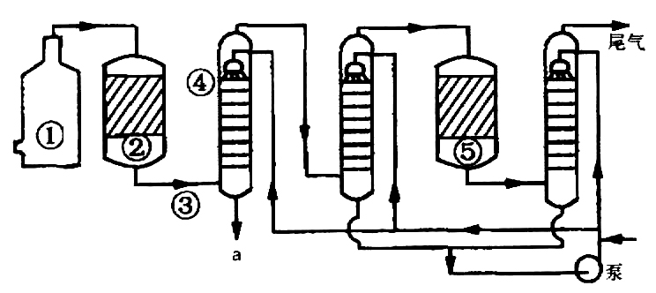
(1)设备①的名称为 ；在此处投入黄铁矿原料，发生反应的化学方程式为_______。
(2)气体在进入②之前一定要进行净化处理，原因为___________。为提高三氧化硫的产率，该处应采取______(填“等温”“绝热”或“加催化剂”)等措施。
(3)生产中，能够提高硫元素转化率的条件或措施有_______(填字母)。
a．矿石加入沸腾炉之前先粉碎 b．使用V₂O₅作催化剂
c．接触室中不使用很高的温度 d．净化后炉气中要有过量的空气
e．接触氧化在常压下进行 f．吸收塔中用98.3％的浓硫酸吸收SO₃
(4)③处的气体混合物主要是氮气和三氧化硫。混合物气体通过吸收塔④后不立即通入⑤中的原因是_________
(5)产品最后从a口流出，浓度可达120% ~130％，此流程的优点是___________。
(6)工业上用200 t黄铁矿(含FeS₂为75％)，煅烧损失10％，SO₂转化为SO₃时的转化率为96％，SO₃的吸收率为95%，可生产98％硫酸的质量为____________。

37．（15分）有A、B、C、D四种短周期元素，其中A元素和B元素的原子都有1个未成对电子，A⁺ 比B⁻少一个电子层，B原子得一个电子填入3p轨道后，3p轨道已充满；C原子的p 轨道中有3个未成对电子，其气态氢化物的水溶性在同族元素所形成的氢化物中最大；D的最高化合价和最低化合价的代数和为4。请问答下列问题：
（1）A单质形成的晶体内晶胞堆积模型为_____，空间利用率为_____。
（2）C基态原子的电子排布图为_____，CB₃分子的VSEPR模型为 。
（3）同族元素所形成的氢化物中C的氢化物在水中的溶解度最大的原因是___。
（4）D元素与同周期相邻元素的第一电离能由大到小的关系是： （用元素符号表示），在D₂B₂分子中D原子杂化轨道类型是 ，属于 （填“极性分子”、“非极性分子”）。
（5） 由A、D两元素形成晶体的晶胞如右图所示，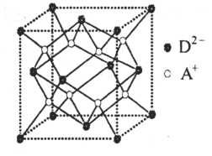该晶胞与CaF₂晶胞结构相似，设晶体密度是ρg· cm⁻³ 。试计算R晶体中A⁺和D²⁻最短的距离_____。（阿伏加德罗常数用N_{A}表示，只写出计算式，不用计算）
38．（15分）【化学——选修5：有机化学基础】
用甘蔗渣合成某重要化合物X（化学式为C₁₁H₁₈O₄）的一种路线如图：
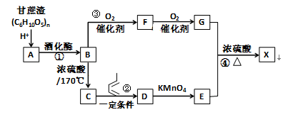

已知信息：
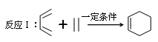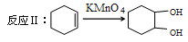
回答下列问题：
（1）C的结构简式为 ，G官能团的名称为 ，
（2）②的反应类型为 ，③的反应类型为 。
（3）①的化学方程式为 。
④的化学方程式为 。
（4）检验甘蔗渣在酸性条件下水解后有A生成的试剂是 。
（5）写出满足下列条件的D的所有同分异构体的结构简式：
Ⅰ.含六元环 Ⅱ.能使溴的四氯化碳溶液褪色
（6）根据本题信息，以乙炔、丁二烯为主要有机原料，通过两步反应制备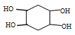 的合成路线为 。
39．以下是从自然菌群中筛选理想菌种的主要步骤，请回答：
采集菌样→富集培养→纯种分离→性能测定→菌种保藏
（1）在寻找目的菌株时，要根据它对 的要求，到相应的环境中去寻找，因此筛选嗜盐菌应从 中分离、纯化。
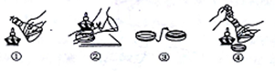
（2）富集培养是在将样品稀释涂布到鉴別品种的培养基之前，可以通过 增加目的菌株的浓度，目的是 。
（3）右图所示的操作是培养基配制过程中的 ，该操作的正确使用顺序是： （用图中的序号和箭头表示）,②步骤需要培养基冷却到 才能操作．
③步骤操作的目的是 。
（4）对获取的菌种通常是在 条件下进行短时间保藏，也可以利用 的方法短期保存。
40．血管内皮生长因子（VEGF）是目前发现的诱导肿瘤血管生成的最强烈的血锌生成因子，针对VEGF生产的抗肿瘤药物，是治疗癌症的一个方向；芝加哥大学的Katherine Knight博士成功地在转基因兔中获得骨髄瘤样肿瘤，经技术改进，能高产量地生产兔单克隆抗体：我国江苏省某公司首次在全球成功开发出人源化兔单抗药物“注射用人源化抗VEGF单克隆抗体”（SIM63）,有效打破了跨国公司的技术垄断。人源化抗体可以大大减少异源抗体对人类机体造成的免疫副反应。请回答下列相关问题：
（1）动物细胞在体外培养的技术属于 工程，由于人们对动物细胞所需的营养物质没有完全搞淸楚，在使用合成培养基时，通常需要加入 等一些天然成分：在培养时除提供细胞所需的O2外，还需要CO2，其作用是 。
（2）在基因工程中，将目的基因导入动物细胞现今极常用、极有效的方法是 ，要在短时间内扩增大量的目的基因采用 技术，这个技术中的关键酶是 。
（3）当VEGF作为抗原进入动物体内时，动物体内的某些B细胞分化为浆细胞，这种浆细胞只分泌针对VEGF的一种抗体，但B细胞在体外培养不会无限增殖，解决这一问题的方法是通过动物细胞融合技术得到杂交瘤细胞，常用的化学诱导融合试剂为 ，要分离出杂交瘤细胞,应该用 培养基进行筛选，单克隆抗体最主要的优点是它的 ,并可大量制备。

